Информация о временном приостановлении приема граждан
На основании Указа президента Российской Федерации
«Об объявлении в Российской Федерации нерабочих дней» от 25.03.2020 № 206 в АНО «Центр поддержки предпринимательства» Ковернинского муниципального района установлены нерабочие дни с 30.03.2020г. по 3 апреля 2020г.
В случае необходимости рекомендуем обращаться в письменной форме:
- посредствам почтовых отправлений по адресу: 606570, р.п. Ковернино, ул. Карла Маркса, д.4
- по электронной почте anokov3318@yandex.ru
По номеру телефона: +79519156833,+79524690819
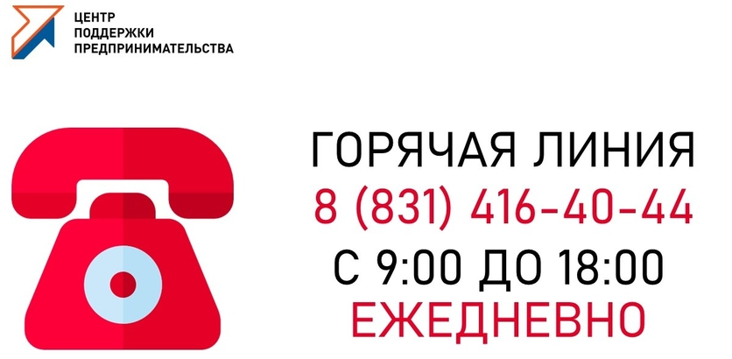
А так же, обращаем Ваше внимание в Нижегородской области создана Горячая линия Центра поддержки предпринимательства

Центр поддержки предпринимательства открывает ЕЖЕДНЕВНУЮ горячую линию по вопросам ведения собственного дела в условиях угрозы распространения коронавирусной инфекции.
Вы можете обращаться к нам по телефону 416-40-44 с 9:00 до 18:00.
Обращаем ваше внимание, что с 18 марта на сайте мойбизнес52. рф заработала отдельная кнопка: «Обращение, связанное с коронавирусом», для консультаций вы можете обратиться и на горячую линию «Мой бизнес» по телефону: 8−800−301−29−94.
Кроме того, в регионе начал действовать дополнительный номер телефона: +7 951 911 7002, по которому в viber-чате представители бизнеса могут получить оперативную консультацию в условиях риска распространения коронавируса.

